FOND MIKROPROJEKTŮ

„Spolupráce mezi Obcemi Žabeň a Žabokreky“

Dotace v rámci Operačního programu přeshraniční spolupráce Slovenská republika – Česká republika 2007 – 2013

Informační brožura aktivita
Obecní zastupitelstvo Žabokreky v Žabni

Obecní zastupitelstvo Žabokreky v Žabni – Aktivita proběhla v přátelském a pracovním duchu, zahájila ji prohlídka nově zrekonstruované budovy Základní a mateřské školy v Žabni. V prostorách mateřské školy proběhl malý recitál žákyň paní profesorky Evy Wojáčkové. Večer jsme zrekapitulovali dosavadní spolupráci a nastínili další program spolupráce a předložili nové vize dalšího rozvoje obou obcí. Zhodnotili jsme rozdíly v komunální politice a financování obcí v obou zemích (dotace, RUD). V sobotu jsme prošli další obecní budovy a zařízení (knihovnu, kulturní dům, úřad, hasičskou zbrojnici) pohovořili jsme o jejich proběhnuvších opravách a rekonstrukcích a plánech na další zlepšení.
Osobou odpovědnou za aktivitu byl David Hejneš (manažer projektu ČR a zároveň starosta obce Žabeň)
Setkání se zúčastnilo celkem 30 osob: 15 osob ze Žabně a 15 osob z Žabokrek
Přeshraniční partner se zapojil především do zajištění dopravy, publicity a vzájemné diskuse nad konkrétními tématy a místy v pořádající obci.
Organizačně a technicky bylo nutné zajistit koordinaci míst prohlídek (škola, úřad, hasičská zbrojnice, knihovna a kulturní dům). Dále bylo nutno zajistit ubytování a stravování.
Protože v obou obcích fungují místní spolky a jejich představitelé jsou mnohdy členové místních samospráv, proběhla zajímavá diskuse nad formou spolupráce a podpory na české a slovenské straně.

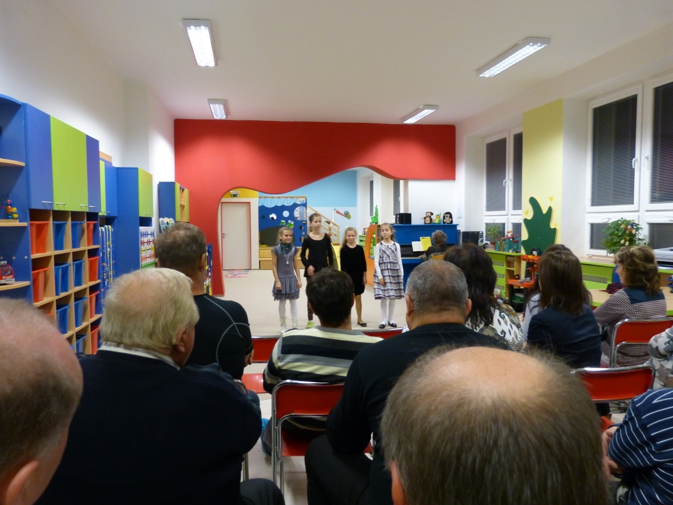

FOND MIKROPROJEKTŮ

„Spolupráce mezi Obcemi Žabeň a Žabokreky“

Dotace v rámci Operačního programu přeshraniční spolupráce Slovenská republika – Česká republika 2007 – 2013

Obecní zastupitelstvo Žabokreky v Žabni

Termín: 18. a 19. 10. 2013
Místo: Žabeň a okolí
Odjezd: v 16 hodin, návrat v sobotu ve večerních hodinách

Program: prohlídka obecních budov a dalšího majetku, kulturní dům, hasičská zbrojnice.
Diskuze nad problematikou českých obcí v Moravskoslezském kraji, specifika oblasti Ostravska a Frýdeckomístecka, možnosti výměnných pobytu a rozvoje cestovního ruchu.
Zhodnocení společně realizovaných projektů. Vize, plány a rozvoj spolupráce v dalších měsících letech.
Příprava dalších aktivit z Letní setkání – hornické tradice, Společná škola v přírodě atd.

Z projektu je hrazeno cestovné, stravné a ubytování.

Na setkání s Vámi se těší:

starostka Žabokrek Ing. Zuzana Valocká
a starosta Žabně Mgr. David Hejneš

